Отчет по лабораторной работе № 5

НММбд-03-22

Преснякова Вероника

Содержание

# 1 Цель работы

Освоение сборки программ,написанных на NASM.

# 2 Выполнение лабораторной работы

Откроем нужную папку, создадим файл и откроем его в gedit. рис 2.1

рис 2.2

рис 2.2

[рис 2.3](/afs/.dk.sci.pfu.edu.ru/home/v/b/vbpresnyakova/work/study/2022-2023/Архитектура%20компьютера/study_2022-2023_arh-pc/labs/lab05/report/image/4skrin.png)

Запишем код на языке NASM в файл с помощью gedit. 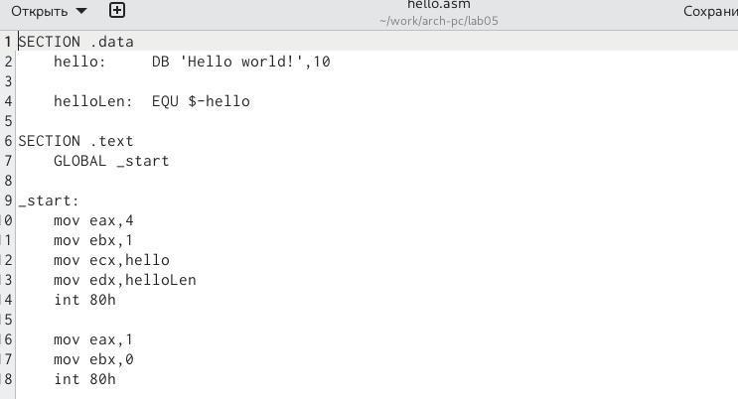

Протранслируем файл hello.asm и получим объектный файл hello.o. рис 2.5

рис 2.6

рис 2.6

Далее мы получаем объектный файл obj.o (он будет в формате elf) и файл листинга list.lst. Затем скомпилируем наш исполняемый файл hello. рис 2.7

рис 2.8

рис 2.8

Тут мы создаем исполняемый файл main из объектного файла obj.o. Делать этот файл будет то же, что и файл hello. 

Запустим файл hello. рис 2.10

# 3 Задание для самостоятельной работы

Скопируем файл hello.asm как lab05.asm и откроем его через gedit. рис3.1

Отредактируем файл. 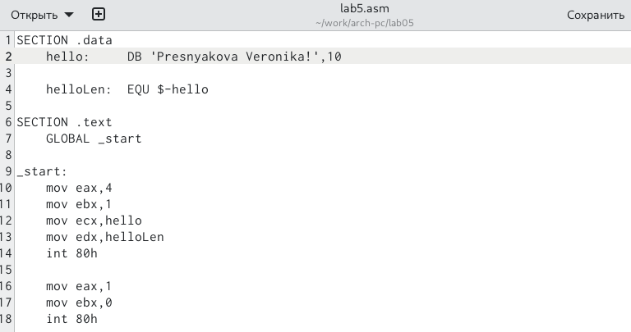

Далее создадим объектный файл с именем lab5.o в формате elf и листинг list.lst. Затем скомпилируем lab5.o под именем lab5 и запустим. 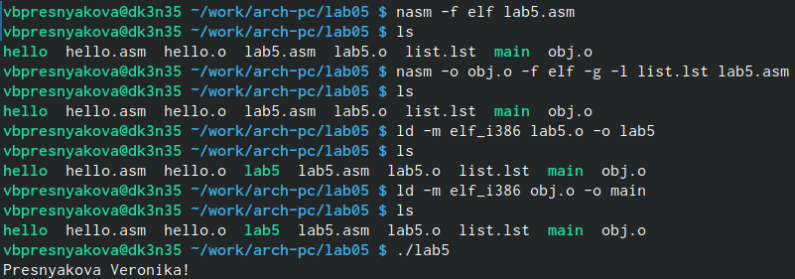

# 4 Выводы

Были получены навыки по сборке кода, написанного с помощью NASM, в исполняющий файл.